Comissão de Planejamento e Finanças

REPROGRAMAÇÃO DO PLANO DE AÇÃO E ORÇAMENTO DO CAU
EXERCÍCIO 2020

106ª Reunião Plenária Ordinária Brasília/DF, 15 de dezembro de 2020. (Republicada em fevereiro de 2021)
1/40

CONSELHO DE ARQUITETURA E URBANISMO DO BRASIL CAU/BR
Setor de Edifícios Públicos Sul (SEPS), Quadra 702/902, Conjunto B, 2º andar – Edifício General Alencastro
CEP: 70.390-025 - Brasília/DF

Antônio Luciano de Lima Guimarães | Presidente Conselho Diretor
Patrícia Silva Luz de Macedo | Coord. da Comissão de Exercício Profissional Jeferson Dantas Navolar | Coord. Comissão de Organização e Administração Andrea Lucia Vilella Arruda | Coord. Comissão de Ensino e Formação
Guivaldo D’Alexandria Baptista | Coord. Comissão de Ética e Disciplina
Raul Wanderley Gradim | Coord. da Comissão de Planejamento e Finanças

Comissão de Planejamento e Finanças
Raul Wanderley Gradim | Coordenador
Osvaldo Abrão de Souza | Coordenador Adjunto Eduardo Pasquinelli Rocio
Nádia Somekh
Wilson Fernando Vargas de Andrade

Eduardo Pereira | Gerente Geral Coordenação e Elaboração
Gerência de Planejamento e Gestão da Estratégia

Equipe de Elaboração
Tania Mara C. Daldegan | Gerente de Planejamento e Gestão Estratégica
Flávia Rios Costa | Analista Técnica
Marcos Cristino de Oliveira | Analista Técnico
Fabiana Pereira Siqueira | Profissional - RPA
Lyzandra Dias Teixeira de Paula | Estagiária

Brasília, 15 de dezembro de 2021.

SUMÁRIO
ÍNDICE DE MAPA, QUADROS E GRÁFICOS 4
INTRODUÇÃO 5
- ORIGEM DOS RECURSOS 10
  - Dos Recursos do CAU/BR 11
  - Dos Recursos do CAU/UF 12
- APLICAÇÃO DOS RECURSOS 15
- APLICAÇÃO DOS RECURSOS POR OBJETIVOS ESTRATÉGICOS 18
- APLICAÇÃO ORÇAMENTÁRIA DE RECURSOS 22
- ANEXOS 25
Anexo 1. Demonstrativo Comparativo da Reprogramação do Plano de Ação CAU 2020 (Programação 2020 X Reprogramação 2020) 27
Anexo 2. Demonstrativo Comparativo das Fontes de Receitas dos CAU/UF e CAU/BR 29
Anexo 3. Demonstrativo das Aplicações Totais por Iniciativa Estratégica 31
Anexo 3.1. Demonstrativo das Aplicações por Iniciativa Estratégica da Programação Operacional, Fundo de Apoio, Contribuição CSC e Reserva de Contingência 32
Anexo 4. Demonstrativo das Aplicações por Elementos de Despesas dos CAU/UF e CAU/BR 34
Anexo 5. Demonstrativo Comparativo dos Limites de Destinação Estratégica de Recursos dos CAU/UF e CAU/BR (Receitas Correntes X Despesas com Pessoal) 36
Anexo 6. Demonstrativo dos Limites de Destinação Estratégica de Recursos dos CAU/UF e CAU/BR (demais destinações) 38
Anexo 7. Reprogramações do Plano de Ação e Orçamento do CAU 2020 dos CAU/UF e CAU/BR (Links para acesso no Portal Transparência) 40

ÍNDICE DE MAPA, QUADROS E GRÁFICOS

Figura 1. Mapa Estratégico do CAU 2023 6

Quadro 1. Demonstrativo de Disponibilizações e Utilizações dos Recursos do Fundo de Apoio 14

Quadro 2. Demonstrativo Comparativo de Projetos por região (Programação 2020 x Reprogramação 2020)
. 16

Quadro 3. Demonstrativo Comparativo de Atividade por região (Programação 2020 x Reprogramação 2020) 17
Quadro 4. Aplicações por Objetivos Estratégicos dos CAU/UF e CAU/BR 21

Quadro 5. Aplicações por Elementos de Despesas dos CAU/UF e CAU/BR 23

Quadro 5.1. Aplicações dos Elementos de Despesas dos CAU/UF por Região 24

Gráfico 1. Demonstrativo Comparativo de Fontes de Recursos do CAU (Programação 2020 X
Reprogramação 2020) 11
Gráfico 2. Composição da Origem de Recursos do CAU/BR (Programação 2020 X Reprogramação 2020). 12 Gráfico 3. Demonstrativo Comparativo de Fontes dos CAU/UF (Programação 2020 X Reprogramação 2020)
. 13

Gráfico 4. Demonstrativo Comparativo dos Recursos dos CAU/UF (Programação 2020 X Reprogramação 2020) 16

INTRODUÇÃO

O processo de planejamento caracteriza-se como uma atividade contínua e sistematizada, que objetiva implementar as prioridades, políticas e estratégias definidas para o Conselho, e sistematizadas no Planejamento Estratégico do CAU 2023.
Considerando que o planejamento estratégico é com visão de longo prazo, a Reprogramação Anual objetiva avaliar e aprimorar o processo de gestão da estratégia do CAU, estabelecendo uma relação mais direta entre os objetivos estratégicos, as metas do Conselho e os projetos prioritários.
O Reprogramação do Plano de Ação do CAU para 2020, visando ao desenvolvimento e fortalecimento da arquitetura e urbanismo e da profissão, orienta-se pela missão do CAU, definida no Planejamento Estratégico 2023, de “Promover a Arquitetura e Urbanismo para Todos”; e por sua visão de futuro, de “Ser reconhecido como referência na defesa e fomento das boas práticas da Arquitetura e Urbanismo”.
A Reprogramação do Plano de Ação do CAU para 2020 teve por objetivo viabilizar os procedimentos necessários às adequações no Plano de Ação e Orçamento do CAU, aprovados para 2020, frente a novas políticas e estratégias de atuação do Conselho e considerando, segundo a Deliberação Plenária DPAEBR Nº 004-01/2020 de 10 de junho de 2020, a metodologia adotada pela CPFi-CAU/BR, que à luz dos possíveis cenários de arrecadação e percentuais de cortes de gastos propostos por todo o conjunto autárquico CAU, estabeleceu novos parâmetros orçamentários que serviram de subsídios para as medidas de mitigação dos efeitos da queda de receitas motivada pela Pandemia da Covid-19.
Compreende as propostas apresentadas pelo CAU/BR e pelos CAU/UF, na 34ª Reunião Plenária Ampliada, de 28 de agosto de 2020, a do CAU/PA, homologada na 104ª Reunião Plenária Ordinária, de 24 de setembro de 2020, a do CAU/MA, na 105ª Reunião Plenária Ordinária, de 23 de outubro de 2020 e as Reprogramações Extraordinárias dos CAU/AM, CAU/AL, CAU/CE, CAU/ES, CAU/RN, aprovadas na Reunião Plenária Ordinária n° 106, de 20 de novembro de 2020, compostas por projetos e atividades, de forma estruturada na contribuição aos objetivos estratégicos do CAU, em conformidade com o Mapa Estratégico do CAU 2023, agrupados pelas perspectivas Sociedade, Processos Internos, Pessoas e Infraestrutura (Figura 1).
Frente às propostas de reprogramação do Plano de Ação 2020 terem sido apresentadas em momentos distintos, é importante mencionar que este documento consolidado também as

reprogramações extraordinárias dos CAU/UF, aprovadas na 7ª Reunião Plenária Extraordinária realizada no dia 30 de abril de 2020 que aprovaram CAU/PI e CAU/DF e 106ª Reunião Plenária Ordinária do CAU/BR que aprovaram CAU/AM, CAU/AL, CAU/CE, CAU/ES, CAU/RN.
os
As orientações, políticas, prioridades e estratégias que nortearam a elaboração dos planos de ação dos CAU/UF e do CAU/BR, estão contextualizadas no Planejamento Estratégico do CAU 2023 e nas Diretrizes para Elaboração da Reprogramação do Plano de Ação e Orçamento do CAU Exercício de 2020.
Na elaboração das propostas de projetos e atividades a serem desenvolvidas pelo CAU na Reprogramação do Plano de Ação para o exercício de 2020, como forma de potencializar sua atuação, medir e comunicar resultados para o público-alvo e a sociedade em geral, também foram consideradas as mudanças que vem acontecendo no cenário econômico e social do País e os resultados que o Conselho vem alcançando frente às metas inicialmente estabelecidas. Nesse contexto, além de serem observadas as contribuições à estratégia nacional, também foram observadas as prioridades locais, capacidade operacional e evolução dos profissionais.
O Mapa Estratégico do CAU – 2023 (figura 1), ilustra o consolidado dos quantitativos dos objetivos estratégicos escolhidos por cada CAU/UF em suas propostas de Reprogramação do Plano de Ação para o exercício de 2020 de acordo com suas prioridades locais (em azul) e objetivos nacionais (em laranja) do CAU.

Figura 1. Mapa Estratégico do CAU 2023
Missão:
Números de CAU/UF que escolheram os objetivos que serão focados em 2020: Visão:
Objetivos comuns para o CAU
Objetivos com maior envolvimento dos CAU/UF
Sociedade
Promover a Arquitetura e Urbanismo para Todos
Ser reconhecido como referência na defesa e fomento das boas práticas da Arquitetura e Urbanismo
Mapa Estratégico CAU
Impactar significativamente o planejamento e a gestão do território
•
•
•
•
•
•
Ética e transparência Excelência organizacional
Comprometimento com a inovação Unicidade e integração
Democratização da informação e conhecimento Interlocução da Arquitetura e Urbanismo na sociedade
Valorizar a Arquitetura e
Urbanismo
Processos Internos
Tornar a fiscalização um vetor de melhoria do exercício da Arquitetura e Urbanismo
Assegurar a eficácia no atendimento e no18 relacionamento com os arquitetos e
urbanistas e a sociedade
Estimular o conhecimento, o uso de 9
processos criativos e a difusão das melhores práticas em Arquitetura e Urbanismo
Influenciar as diretrizes do ensino de 2
Arquitetura e Urbanismo e sua formação continuada
Garantir a participação dos arquitet e urbanistas no planejamento territorial e na gestão urbana
Promover o exercício ético e qualificado da profissão
8
Estimular a produção da arquitetura e
urbanismo como política de Estado
28 11
Fomentar o acesso da sociedade à
Arquitetura e Urbanismo
3
Alavancadores
Assegurar a
2
sustentabilidade financeira
Aprimorar e inovar os processos e as ações
Pessoas e 4
Infraestrutura Desenvolver competências
de dirigentes e
colaboradores
1
Construir cultura organizacional adequada à estratégia
5
Ter sistemas de informação e infraestrutura que viabilizem a gestão e o atendimento dos arquitetos e urbanistas e a sociedade
Assegurar a eficácia no relacionamento e comunicação com a sociedade
Relação com a Sociedade
28
Excelência Organizacional
2
28
Relações Institucionais

Para a Reprogramação do Plano de Ação do exercício de 2020, as iniciativas estratégicas a serem implementadas pelo Conselho, visando ao alcance de resultados que façam a diferença na atuação dos arquitetos e urbanistas brasileiros, focam prioritariamente os Objetivos Estratégicos de âmbito nacional (i) Tornar a fiscalização um vetor de melhoria do exercício da Arquitetura e Urbanismo; (ii) Assegurar a eficácia no relacionamento e comunicação com a sociedade; e (iii) Estimular a produção da Arquitetura e Urbanismo como política de Estado. Os CAU/UF e o CAU/BR também elencaram outros objetivos estratégicos que melhor atendam às suas prioridades de atuação local, e retratados em seus próprios mapas estratégicos.
Também na busca de levar a arquitetura e urbanismo para todos os segmentos da sociedade brasileira, em 2020, uma das prioridades de atuação do Conselho, está voltada para a atuação da profissão junto às classes menos favorecidas.
Essas ações, visando ao alcance da Missão do Conselho “Arquitetura e Urbanismo para Todos”, no âmbito do Objetivo Estratégico “Fomentar o acesso da sociedade à Arquitetura e Urbanismo” serão implementadas por meio de iniciativas estratégicas em Assistência Técnica em Habitações de Interesse Social ATHIS, que devem observar aspectos relevantes para a melhoria da qualidade de vida da população brasileira, em acordo com a Resolução CAU/BR nº 94, de 07 de novembro de 2014, e os princípios da Lei n° 11.888/2008 “...que assegura às famílias de baixa renda assistência técnica pública e gratuita para o projeto e a construção de habitação de interesse social...”.
Em 2020, as ações do CAU, em todo território nacional, estão voltadas para um público alvo composto por 190.756 mil arquitetos, 27.380 mil empresas de arquitetura e, com atividades profissionais representadas por 713.260 mil RRT¹. Frente à programação inicial, se apresentam as seguintes variações: (i) crescimento de 2,0% para profissionais ativos (186.957) e redução de 7,5% para empresas ativas (29.599); e (ii) de 25,6% para os RRT emitidos (958.928).
No contexto do Plano de Ação Reprogramado para 2020, os CAU/UF e o CAU/BR também elencaram outros objetivos estratégicos que melhor atendam às suas prioridades de atuação local, e retratados em seus próprios mapas estratégicos.
No cenário sócio-econômico-financeiro, a atuação dos arquitetos e urbanistas contribui para o desenvolvimento e melhoria da qualidade de vida da população do Brasil representada por

¹ Fonte: SICCAU.

210,147 milhões de pessoas², com um PIB de R$ 5,996 trilhões, uma Renda Per capital² de R$13.356,00 e um IDH de 0,70³.
Nesse contexto, a atuação do CAU em 2020, em prol do desenvolvimento e fortalecimento dos arquitetos e urbanistas e da arquitetura brasileira, compreende 678 iniciativas estratégicas sendo: 221 projetos e 457 atividades. Comparativamente a programação inicialmente aprovada para 2020, verifica-se uma redução de 44 iniciativas estratégicas (722 na programação 2020), conforme demonstra o anexo 1.
Para o desenvolvimento dessas iniciativas, os recursos direcionados totalizam R$ 220,62 milhões, dos quais os CAU/UF respondem por R$ 160,31 milhões, ou 72,7% e o CAU/BR por R$ 60,31 milhões, ou 27,3%. Frente às metas da programação inicialmente aprovada para 2020, verifica-se uma variação negativa de 13,2% (R$ 33,59 milhões da programação anterior de 2020), conforme demonstra os anexos 1 e 3.
Os direcionadores estratégicos, objeto de todo o processo do Planejamento do CAU 2023, e as programações que os CAU/UF e o CAU/BR, na forma dos projetos e atividades estruturados nos Planos de Ação e Orçamento, apontam que a Reprogramação do Plano de Ação 2020, enfatizando a alocação estratégica de recursos como forma de garantir a implementação do planejamento do CAU e o alcance dos resultados institucionais da Visão de Futuro 2023, focam:
- Fiscalização mínimo de 15% (quinze por cento) do total das receitas de arrecadação do exercício (anuidades, RRT e taxas e multas) deduzidos os valores destinados ao Fundo de Apoio, deve ser alocado em projetos estratégicos para atender ao objetivo estratégico "Tornar a fiscalização um vetor de melhoria do exercício da Arquitetura e Urbanismo".
- Atendimento mínimo de 10% (dez por cento) do total das receitas de arrecadação do exercício (anuidades, RRT e taxas e multas) deduzidos os valores destinados ao Fundo de Apoio, deve ser alocado em projetos estratégicos para atender ao objetivo estratégico "Assegurar a eficácia no atendimento e no relacionamento com os arquitetos e urbanistas e a sociedade".
- Objetivos estratégicos locais mínimo de 6% (seis por cento) do total das receitas de arrecadação do exercício (anuidades, RRT e taxas e multas) deduzidos os valores destinados

²Dados extraídos do site do IBGE até 2015- ftp://ftp.ibge.gov.br/Pib_Municipios/2015/base/ base_de_dados_2010_2015_xls.zip
³Dados extraídos do site IBGE/IGEO- Censo 2010

ao Fundo de Apoio, deve ser alocado em projetos estratégicos para atender os objetivos estratégicos selecionados pelo CAU/BR e pelos CAU/UF.
- Capacitação mínimo de 2% (dois por cento) e máximo de 4% (quatro por cento) do valor total das respectivas folhas de pagamento (salários, encargos e benefícios), do CAU/UF e do CAU/BR, deve ser alocado em ações de capacitação dos conselheiros e colaboradores, para atender ao objetivo estratégico "Desenvolver competências de dirigentes e colaboradores".
- Comunicação mínimo de 3% (três por cento) do total das receitas de arrecadação do exercício (anuidades, RRT e taxas e multas) deduzidos os valores destinados ao Fundo de Apoio, deve ser alocado em projetos estratégicos para atender o objetivo estratégico "Assegurar a eficácia no relacionamento e comunicação com a sociedade".
- Patrocínios máximo de 5% (cinco por cento) do total dos recursos oriundos das receitas de arrecadação do exercício (anuidades, RRT e taxas e multas) deduzidos os valores destinados ao Fundo de Apoio, deve ser alocado em patrocínios para atender ao objetivo estratégico "Estimular o conhecimento, o uso de processos criativos e a difusão das melhores práticas em Arquitetura e Urbanismo".
- ATHIS mínimo de 2% (dois por cento) do total das receitas de arrecadação, excluindo os valores destinados ao Fundo de Apoio, deve ser alocado em projetos estratégicos de Assistência Técnica em Habitações de Interesse Social ATHIS, para atender ao objetivo Estratégico “Fomentar o acesso da sociedade à arquitetura e urbanismo”.
Esta reprogramação também contempla orientações estratégicas para: (i) destinação de gastos com pessoal (salários, encargos e benefícios) no limite máximo de 55% das receitas correntes; e (ii) “Reserva de Contingência”, com o objetivo de suportar eventuais ações de natureza estratégica e operacional não contempladas na Reprogramação do Plano de Ação aprovada. Os recursos alocados correspondem em até 2% dos recursos oriundos das receitas de arrecadação líquida previstas para o exercício.
Ressalta-se que, considerando os efeitos da Pandemia da Covid-19, a Deliberação Plenária DPAEBR nº 004-01/2020 vedou a inobservância de aplicação do percentual mínimo, referenciado na Receita de Arrecadação Líquida (RAL), de 15% (quinze por cento) nas atividades de Fiscalização, e condicionou aos órgãos deliberativos dos CAU/UF poderão, mediante as justificativas próprias, a flexibilização da aplicação de recursos mínimos e máximos dos demais limites na Reprogramação do Plano de Ação e Orçamento de 2020.

ORIGEM DOS RECURSOS

A proposta de Reprogramação do Plano de Ação e Orçamento do Conselho de Arquitetura e Urbanismo para o exercício de 2020, submetida à aprovação do Plenário do CAU/BR, na 34ª Reunião Plenária Ampliada, de 2 de agosto de 2020, compreende as propostas de 25 CAU/UF e pelo CAU/BR, sendo reprogramados ordinariamente o CAU/BR e os seguintes CAU/UF (AC; AM; AP; AL; BA; CE; DF; ES; GO; MG; MS;MT; PB; PE; PI; PR; RJ; RN; RO; RR; RS; SC; SE; SP e TO), o CAU/PA
aprovado na 104ª Reunião Plenária Ordinária, de 24 de setembro de 2020, o CAU/MA, na 105ª Reunião Plenária Ordinária, de 22 de outubro de 2020 e as Reprogramações Extraordinárias dos CAU/AM, CAU/AL, CAU/CE, CAU/ES, CAU/RN, aprovadas na Reunião Plenária Ordinária n° 106, realizada em 20 de novembro de 2020. Ressalta-se que os CAU/UF (PI e DF) realizaram uma Reprogramação Extraordinária, em data anterior à Reprogramação Ordinária de agosto 2020.
Comparativamente à Programação anterior aprovada, para 2020 (R$ 254,21 milhões), esta proposta de Reprogramação apresenta uma variação negativa, de 13,2%, refletindo uma redução de recursos no montante de R$ 33,59 milhões (Gráficos 1 a 3; Anexos 1 e 3).
O CAU/BR apresenta uma variação negativa de 13,0% frente à programação atual (R$ 69,28 milhões), refletindo uma redução de R$ 8,98 milhões no montante dos recursos inicialmente previstos. Nos CAU/UF, verifica-se uma variação negativa de 13,3%, ou redução de recursos no montante de R$ 24,61 milhões à programação anteriormente prevista (Anexos 1 e 3).
As variações decorrem, basicamente, das reduções nas previsões das Aplicações Financeiras (44,9%); Outras Receitas (32,9%); Anuidades de Pessoa Jurídica do Exercício (25,7%); RRT (25,3%); Anuidades de Pessoa Física do Exercício (15,5%); Taxas e Multas (9,5%); e Fundo de apoio (5,9%); bem como dos acréscimos em Anuidades de Exercícios Anteriores de Pessoa Jurídica (63,2%) e Anuidades de Exercícios Anteriores de Pessoa Física (44,6%).

Gráfico 1. Demonstrativo Comparativo de Fontes de Recursos do CAU (Programação 2020 X
Reprogramação 2020)
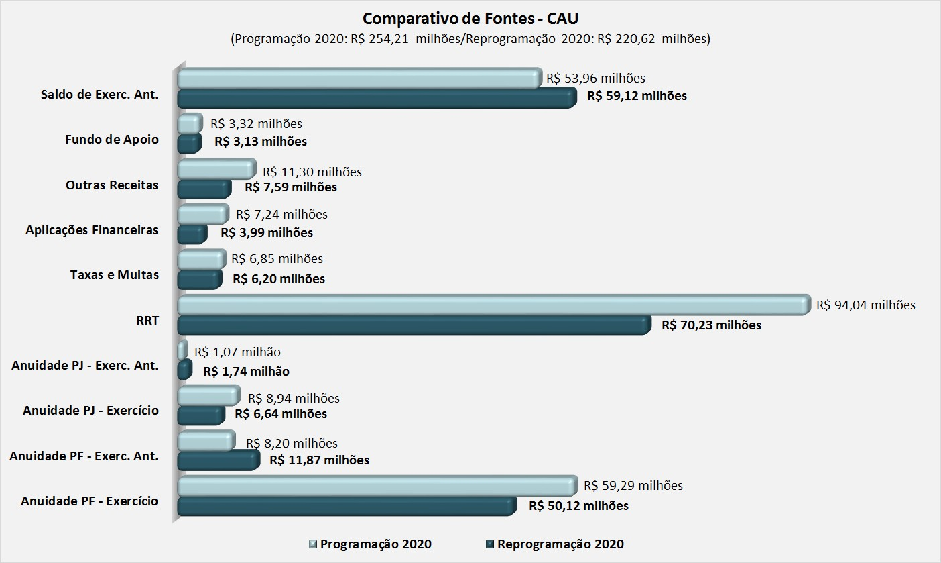

Dos Recursos do CAU/BR

Os recursos destinados ao CAU/BR, para o desenvolvimento dos Planos de Ação contemplados nesta proposta de Reprogramação para o exercício de 2020, totalizam R$ 60,31 milhões. Em comparação ao inicialmente aprovado para este exercício (R$ 69,28 milhões), verifica- se uma variação negativa de 13,0%, ou um decréscimo de R$ 8,98 milhões no montante de recursos inicialmente previstos.
Das Fontes de Recursos do CAU/BR para suportar a realização das ações constantes no Plano de Ação reprogramado, representadas em 73 iniciativas estratégicas, 48,3% dos recursos totais, ou R$ 29,10 milhões, advêm das receitas de arrecadação (anuidades de PF e PJ do exercício e de exercícios anteriores, taxas e multas e RRT); 39,2% de saldos de exercícios anteriores, ou R$ 23,67 milhões; 10,8% de outras receitas, ou R$ 6,49 milhões (Ressarcimentos dos CAU/UF na programação do CSC - R$ 4,34 milhões, sendo: R$ 3,84 milhões dos serviços essenciais; R$ 504,9 mil dos serviços de controle e cobrança; Utilização do Fundo de Reserva do CSC R$ 1,39 milhão; restituições e indenizações - R$ 46 mil; Carteiras de Identidade Profissional - R$ 637,0 mil e encontro de contas TAQ R$ 78,1 mil); e 1,7% de aplicações financeiras, ou R$ 1,05 milhão. A representação gráfica apresenta-se no Gráfico 2.

Gráfico 2. Composição da Origem de Recursos do CAU/BR (Programação 2020 X Reprogramação 2020)
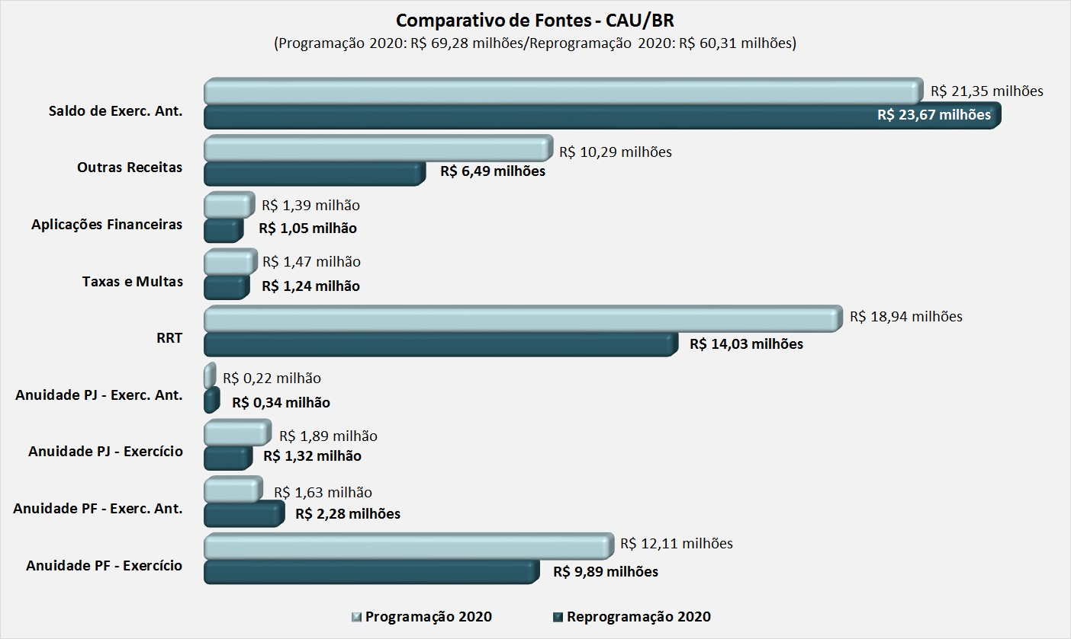

Dos Recursos do CAU/UF

Os recursos destinados aos CAU/UF, para o desenvolvimento dos Planos de Ação contemplados nesta proposta de Reprogramação para o exercício de 2020, totalizam R$ 160,31 milhões. Comparativamente ao anteriormente aprovado para este exercício R$ 184,93 milhões, verifica-se uma variação negativa de 13,3%, ou uma redução de R$ 24,61 milhões no montante dos recursos inicialmente destinados ao desenvolvimento das programações. Vale ressaltar que para a Programação 2020, o CAU/DF e CAU/PI, os valores considerados são da 1ª Reprogramação Extraordinária 2020 aprovada na 7ª Reunião Plenária Extraordinária, no dia 30 de abril de 2020 e os CAU/AM, CAU/AL, CAU/CE, CAU/ES, CAU/RN constam as informações da Reprogramação Ordinária aprovada em agosto/2020.
Das Fontes de Recursos para suportar a realização das ações constantes no Plano de Ação reprogramado, representadas em 678 iniciativas estratégicas, 73,4% dos recursos totais, ou R$ 117,70 milhões, advêm das receitas de arrecadação (anuidades de PF e PJ do exercício e de exercícios anteriores, taxas e multas e RRT); 22,1% de saldos de exercícios anteriores, ou R$ 35,45 milhões; 1,9% do Fundo de Apoio Financeiro aos CAU/UF, ou R$ 3,13 milhões; 1,8% de aplicações financeiras, ou R$ 2,94 milhões; e 0,7% de outras receitas, ou R$ 1,10 milhão. A composição e a representação gráfica apresentam-se no Gráfico 3. O detalhamento por CAU/UF consta no Anexo 2.

Gráfico 3. Demonstrativo Comparativo de Fontes dos CAU/UF (Programação 2020 X Reprogramação 2020)
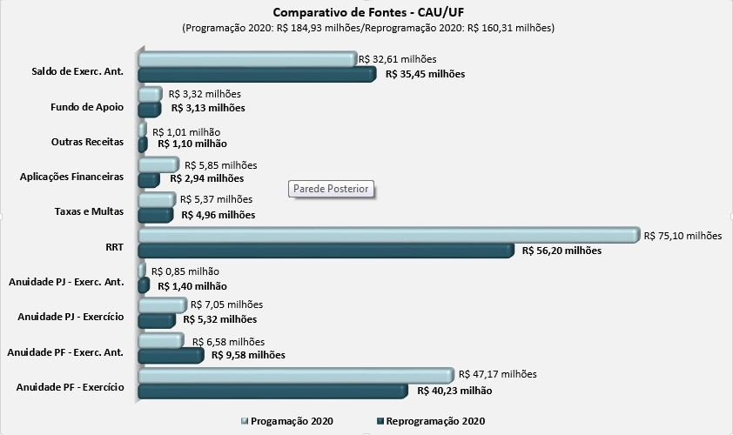

No Plano de Ação reprogramado para 2020, os recursos oriundos do Fundo de Apoio destinados à complementação das fontes de receitas necessárias à plena operação dos CAU/UF, enquadrados como CAU Básico, são da ordem de R$ 3,13 milhões.
Pelas propostas de Reprogramação apresentadas pelos CAU Básico, os recursos do Fundo de Apoio Financeiro aos CAU/UF alocados às suas reprogramações, representam 28,7% do total dos recursos envolvidos na execução de seus Planos de Ação, ou seja R$ 10,88 milhões. A composição e demonstrativo dos recursos do Fundo de Apoio direcionados aos CAU Básico apresenta-se no Quadro 1.

Quadro 1. Demonstrativo de Disponibilizações e Utilizações dos Recursos do Fundo de Apoio
(Valores em R$ 1,00)
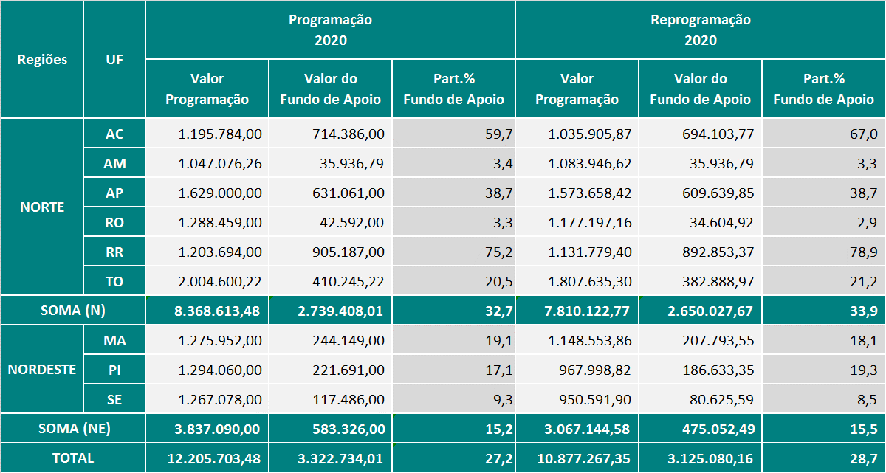

Diante da pandemia, é importante destacar que Deliberação Plenária DPOBR Nº 0102- 10/2020, aprovou:
    - a redução de 80% (oitenta por cento) nos aportes dos CAU/UF ao Centro de Serviços Compartilhados, referente às parcelas previstas para os meses de junho a dezembro de 2020, com a diferença sendo assumida pelo CAU/BR, com a utilização de recursos de seu superávit financeiro contabilizado no balanço patrimonial de 31 de dezembro de 2019;
    - a redução, nos seguintes percentuais, dos aportes dos CAU/UF ao Fundo de Apoio Financeiro, referente às parcelas previstas para os meses de junho a dezembro de 2020, com a diferença sendo assumida pelo CAU/BR, com a utilização de recursos de seu superávit financeiro contabilizado no balanço patrimonial de 31 de dezembro de 2019:
      - CAU/AC, CAU/AM, CAU/AP, CAU/MA, CAU/PI, CAU/RO, CAU/RR, CAU/SE, CAU/TO:
80% (oitenta por cento); e
      - CAU/AL, CAU/BA, CAU/CE, CAU/DF, CAU/ES, CAU/GO, CAU/MS, CAU/MT, CAU/PA,
CAU/PB, CAU/PE, CAU/RN: 50% (cinquenta por cento).

APLICAÇÃO DOS RECURSOS

A Reprogramação do Plano de Ação e Orçamento do CAU para 2020 contemplando recursos no montante de R$ 220,62 milhões, envolve a execução de 678 iniciativas estratégicas. Aos 221 projetos estão direcionados 30,3% dos recursos totais, ou R$ 66,94 milhões. As 457 atividades respondem por recursos no montante de R$ 153,68 milhões, ou 69,7%. Estas iniciativas estratégicas incluem as 28 atividades de Aporte ao Fundo de Apoio que recebem R$ 3,02 milhões, ou 1,4% do total; as 27 atividades de contribuição ao Centro de Serviços Compartilhados CSC com R$ 3,85 milhões, ou 1,7%; e às 25 atividades de Reserva de Contingência os recursos direcionados são de R$ 1,99 milhão, ou 0,9%, conforme os quadros 2 e 3.
Do total da proposta de reprogramação ao Plano de Ação do CAU exercício 2020, em 73 iniciativas estratégicas, o CAU/BR aplicará 27,3%, ou R$ 60,31 milhões, enquanto que os CAU/UF, em 605 iniciativas, serão responsáveis pela aplicação de cerca de 72,7% dos recursos, ou R$ 160,31 milhões. O detalhamento por CAU/UF e CAU/BR, a análise comparativa das aplicações por iniciativas estratégicas e a Programação Operacional constam nos Anexos 1; 3 e 3.1.
Da programação a ser desenvolvida pelo CAU/BR, cabe mencionar as ações destinadas ao Centro de Serviços Compartilhados CSC, de gestão e custeio compartilhado com os CAU/UF, que envolvem recursos no montante de R$ 14,54 milhões, representando uma redução de 11,4% da Programação inicial (R$ 16,76 milhões), sendo:
- CSC Serviços Essenciais: R$ 13,95 milhões (conforme especificado nas Diretrizes para Elaboração da Reprogramação do Plano de Ação do CAU exercício 2020);
- CSC Serviços por Adesão: R$ 504,89 mil, correspondente ao Serviços de Controle e Cobrança Siscaf.
- Encontro de contas TAQ/0800 – R$ 78,10 mil, correspondente aos valores a serem recebidos dos CAU/UF.

No tocante aos recursos destinados aos CAU/UF (R$ 160,31 milhões), 74,5% são destinados às regiões Sudeste e Sul, sendo: região Sudeste com R$ 76,76 milhões, ou 47,9%, e região Sul com R$ 42,66 milhões ou 26,6%. Na sequência, a região Nordeste se apresenta com 11,1% (R$ 17,73 milhões), seguida pelas regiões Centro-Oeste e Norte com 8,7% (R$ 13,98 milhões) e 5,7% (R$ 9,19 milhões), respectivamente. A representação gráfica está na forma do Gráfico 4. O detalhamento por CAU/UF apresenta-se no Anexo 2.

Gráfico 4. Demonstrativo Comparativo dos Recursos dos CAU/UF
(Programação 2020 X Reprogramação 2020)
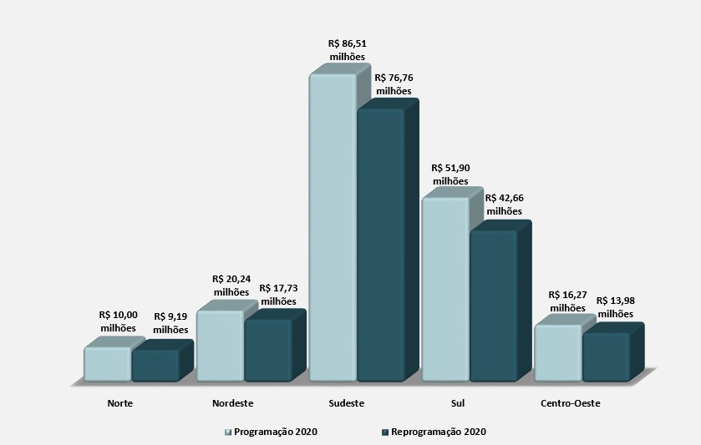

Quadro 2. Demonstrativo Comparativo de Projetos por região (Programação 2020 x
Reprogramação 2020)
(Valores em R$ 1,00)
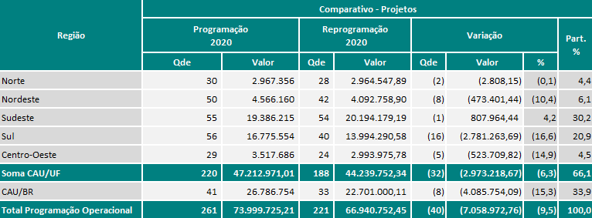

* Os dados dos CAU/PI e CAU/DF, no tocante à Programação 2020, estão em conformidade com as propostas das Reprogramações Extraordinárias aprovadas para esses CAU/UF, uma vez que ocorreram em data anterior à Reprogramação Ordinária e para os CAU/AM, CAU/AL, CAU/CE, CAU/ES, CAU/RN constam as informações da Reprogramação Ordinária aprovada em agosto/20. Na Reprogramação 2020, constam aprovados fora do fluxo da Reprogramação Ordinária aprovada em agosto, o CAU/PA aprovado na 104ª Reunião Plenária Ordinária, de 24 de setembro de 2020, o CAU/MA, na 105ª Reunião Plenária Ordinária, de 23 de outubro de 2020 e as Reprogramações Extraordinárias dos CAU/AM, CAU/AL, CAU/CE, CAU/ES, CAU/RN, aprovadas na Reunião Plenária Ordinária n° 106, de 19 de novembro de 2020.

Quadro 3. Demonstrativo Comparativo de Atividade por região
(Programação 2020 x Reprogramação 2020)
(Valores em R$ 1,00)
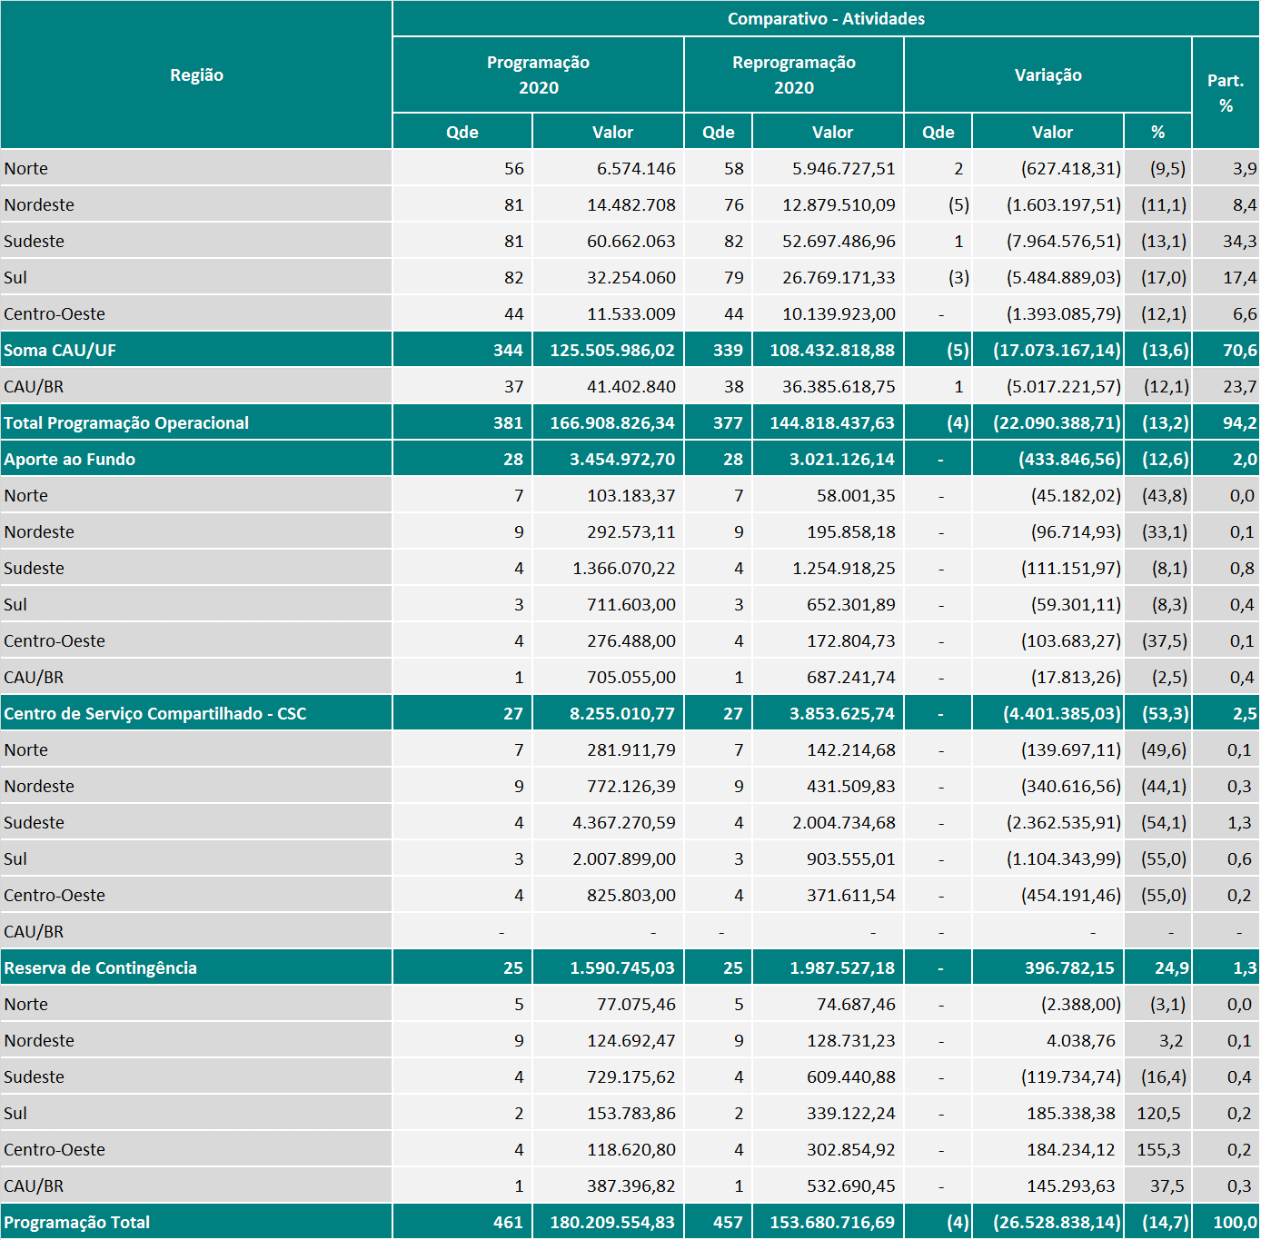

APLICAÇÃO DOS RECURSOS POR OBJETIVOS ESTRATÉGICOS.

Para a Reprogramação do Plano de Ação do CAU de 2020, as iniciativas estratégicas a serem implementadas pelo Conselho focam prioritariamente os Objetivos Estratégicos de âmbito nacional, são: (i)Tornar a fiscalização um vetor de melhoria do exercício da Arquitetura e Urbanismo; (ii) Estimular a produção da Arquitetura e Urbanismo como política de Estado; (iii) Assegurar a eficácia no relacionamento e comunicação com a sociedade. Os CAU/UF e o CAU/BR também elencaram outros objetivos estratégicos (dois em média) para atuação prioritária. Os objetivos estratégicos, por CAU/UF e CAU/BR, estão tratados nos próprios Mapas Estratégicos apresentados nos respectivos links do Anexo 7.
Quanto à destinação de recursos estratégicos, observando os limites estabelecidos nas Diretrizes da Reprogramação do Plano de Ação 2020, com base na receita de arrecadação do exercício líquida (RAL), de R$ 133,29 milhões, o CAU atende os respectivos percentuais e valores, como segue: Fiscalização com 28,4% da RAL, ou R$ 37,82 milhões; Atendimento com 21,4%, ou R$ 28,55 milhões; Comunicação com 8,1%, ou R$ 10,74 milhões; Patrocínios com 2,3%, ou R$ 3,09 milhões; Objetivos Estratégicos Locais com 38,7%, ou R$ 51,65 milhões, e 7,7% ou 10,30 milhões direcionados para Assistência Técnica em Habitações de Interesse Social ATHIS, conforme demonstrado e detalhado, por CAU/UF e CAU/BR, no Anexo 6.
Para as iniciativas em Capacitação, de conselheiros e do corpo funcional do CAU, são destinados 0,8%, ou R$ 782,33 mil, considerando o total de gastos com a folha de pagamentos (salários, encargos e benefícios) de R$ 97,18 milhões, conforme demonstrado no Anexo 6.
No tocante aos limites de aplicações em Pessoal (salários e encargos), considerando que para o cálculo do índice não são considerados os valores destinados a rescisões contratuais e benefícios concedidos (totalizando R$ 13,85 milhões), estão sendo destinados recursos no montante de R$ 83,32 milhões, ou 51,6% das receitas correntes (R$ 161,50 milhões). Para Reserva de Contingência os recursos destinados são de R$ 1,99 milhão, ou 1,5% da RAL, conforme demonstrados nos Anexos 5 e 6.
O CAU/BR, que contempla uma receita de arrecadação líquida no total de R$ 25,79 milhões, apresenta as destinações estratégicas dimensionadas e atendidas, da seguinte forma: Fiscalização com 20,8% ou R$ 5,37 milhões; Atendimento com 29,0% ou R$ 7,48 milhões; 14,3% ou R$ 3,69 milhões para Comunicação; para os Objetivos Estratégicos elencados como prioritários pelo CAU/BR “Estimular o conhecimento, o uso de processos criativos e a difusão das melhores

práticas em Arquitetura e Urbanismo” e “Fomentar o acesso da sociedade à Arquitetura e Urbanismo”, estão direcionados recursos no montante de R$ 2,67 milhões, ou 10,3% da RAL. Para o objetivo estratégico de “Fomentar o Acesso da Sociedade à Arquitetura e Urbanismo”, no âmbito da ATHIS, os recursos envolvidos são de R$ 515,75 mil, ou 2,0%. Para Capacitação são destinados 0,5% ou R$ 114,70 mil, considerando que o total da folha de pagamentos monta em R$ 21,08 milhões, conforme demonstrado no anexo 6. Cabe mencionar que, frente às prioridades estratégicas de atuação do CAU/BR, em 2020, não estão sendo direcionados recursos, em sua reprogramação, para Patrocínios.
No tocante aos limites de aplicações em Pessoal (salários e encargos), considerando que estão sendo destinados recursos no montante de R$ 18,10 milhões (excetuando os valores destinados a benefícios concedidos), o índice situa-se em 49,4% das receitas correntes (R$ 36,64 milhões), conforme demonstrado no anexo 5. Para Reserva de Contingência os recursos destinados são de R$ 532,69 ou 2,1% da RAL), conforme demonstrado no anexo 6. Cabe ressaltar que o valor destinado a efetivação da "Implantação da CTO" (Reestruturação do organograma) do CAU/BR no valor de R$ 310.000,00 não foi considerado para o cálculo de Pessoal e Encargos e será considerado após a efetivação da contratação dos novos colaboradores.
Os CAU/UF, que respondem por uma receita de arrecadação do exercício líquida (RAL) no valor de R$ 107,50 milhões, apresentam as destinações estratégicas dimensionadas e atendidas, da seguinte forma: 30,2% ou R$ 32,45 milhões para Fiscalização; 19,6% ou R$ 21,07 milhões para Atendimento; 6,6% ou R$ 7,05 milhões para Comunicação; 2,9% ou R$ 3,09 milhões para Patrocínios; 45,6% ou R$ 48,98 milhões para os Objetivos Estratégicos elencados prioritários pelos CAU/UF; 9,1% ou R$ 9,79 milhões para ATHIS. Para a Capacitação são destinados 0,9% ou R$ 667,63 mil, considerando que o total da folha de pagamentos, desses CAU/UF, monta em R$ 76,09 milhões, conforme demonstrado no anexo 6.
No tocante aos limites de aplicações em Pessoal (salários e encargos), considerando que estão sendo destinados recursos no montante de R$ 65,23 milhões (excetuando-se os valores destinados a rescisões contratuais e benefícios concedidos), o índice situa-se em 52,2% das receitas correntes (R$ 124,86 milhões). Para reserva de contingência os recursos destinados são de R$ 1,45 milhão, ou 1,4% da RAL), conforme demonstrado nos anexos 5 e 6.
Importante mencionar que a Deliberação Plenária DPAEBR Nº 004-01/2020, em seu Art.
4.2, vedou a inobservância de aplicação do percentual mínimo, referenciado na Receita de

Arrecadação Líquida (RAL), de 15% (quinze por cento) nas atividades de Fiscalização, e condicionou aos órgãos deliberativos dos CAU/UF, mediante as justificativas próprias, flexibilizar a aplicação de recursos mínimos e máximos na Reprogramação do Plano de Ação e Orçamento de 2020, nos seguintes itens de despesas:
- – Atendimento, mínimo de 10% da RAL;

- – Objetivos estratégicos locais, mínimo de 6% da RAL;

- – Capacitação, de 2 a 4% da folha de pagamento;

- – Comunicação, mínimo de 3% da RAL;

- – Patrocínio, máximo de 5% da RAL;

- – Folha de pagamento, compreendendo remuneração e encargos, máximo de 55% da receita corrente;
- – Reserva de contingência, máximo de 2% da RAL;

- Assistência Técnica em Habitação de Interesse Social (ATHIS), mínimo de 2% da RAL.

Os CAU/UF e CAU/BR flexibilizaram, mediante justificativas próprias, os seguintes limites (anexos 5 e 6):
  - Atendimento: PE e PI;
  - Comunicação: RO e PB;
  - Patrocínio: SP;
  - Objetivos Locais: BA e SE;
  - Assistência Técnica: AM, PA, PB, PI, SE, ES, PR e MS;
  - Reserva de Contingência: PA, PR, GO, MT e BR;
  - Despesas com Pessoal: AM, TO, MA, PB, PI, RN, SE, ES, RJ, RS, SC e DF;
  - Capacitação: AC, AM, PA, RO, TO, BA, MA, PB, PE, PI, RN, SE, ES, MG, RJ, SP, PR, RS, SC, GO, MS e BR.
A composição da destinação estratégica de recursos, observando as quantidades de iniciativas a serem implementadas por Objetivos Estratégicos e valores direcionados à sua execução, no atendimento aos limites estabelecidos nas Diretrizes da Reprogramação do Plano de Ação 2020, apresenta-se no Quadro 4. O detalhamento por CAU/UF e CAU/BR consta no Anexo 7.

Quadro 4. Aplicações por Objetivos Estratégicos dos CAU/UF e CAU/BR
(Valores em R$ 1,00)
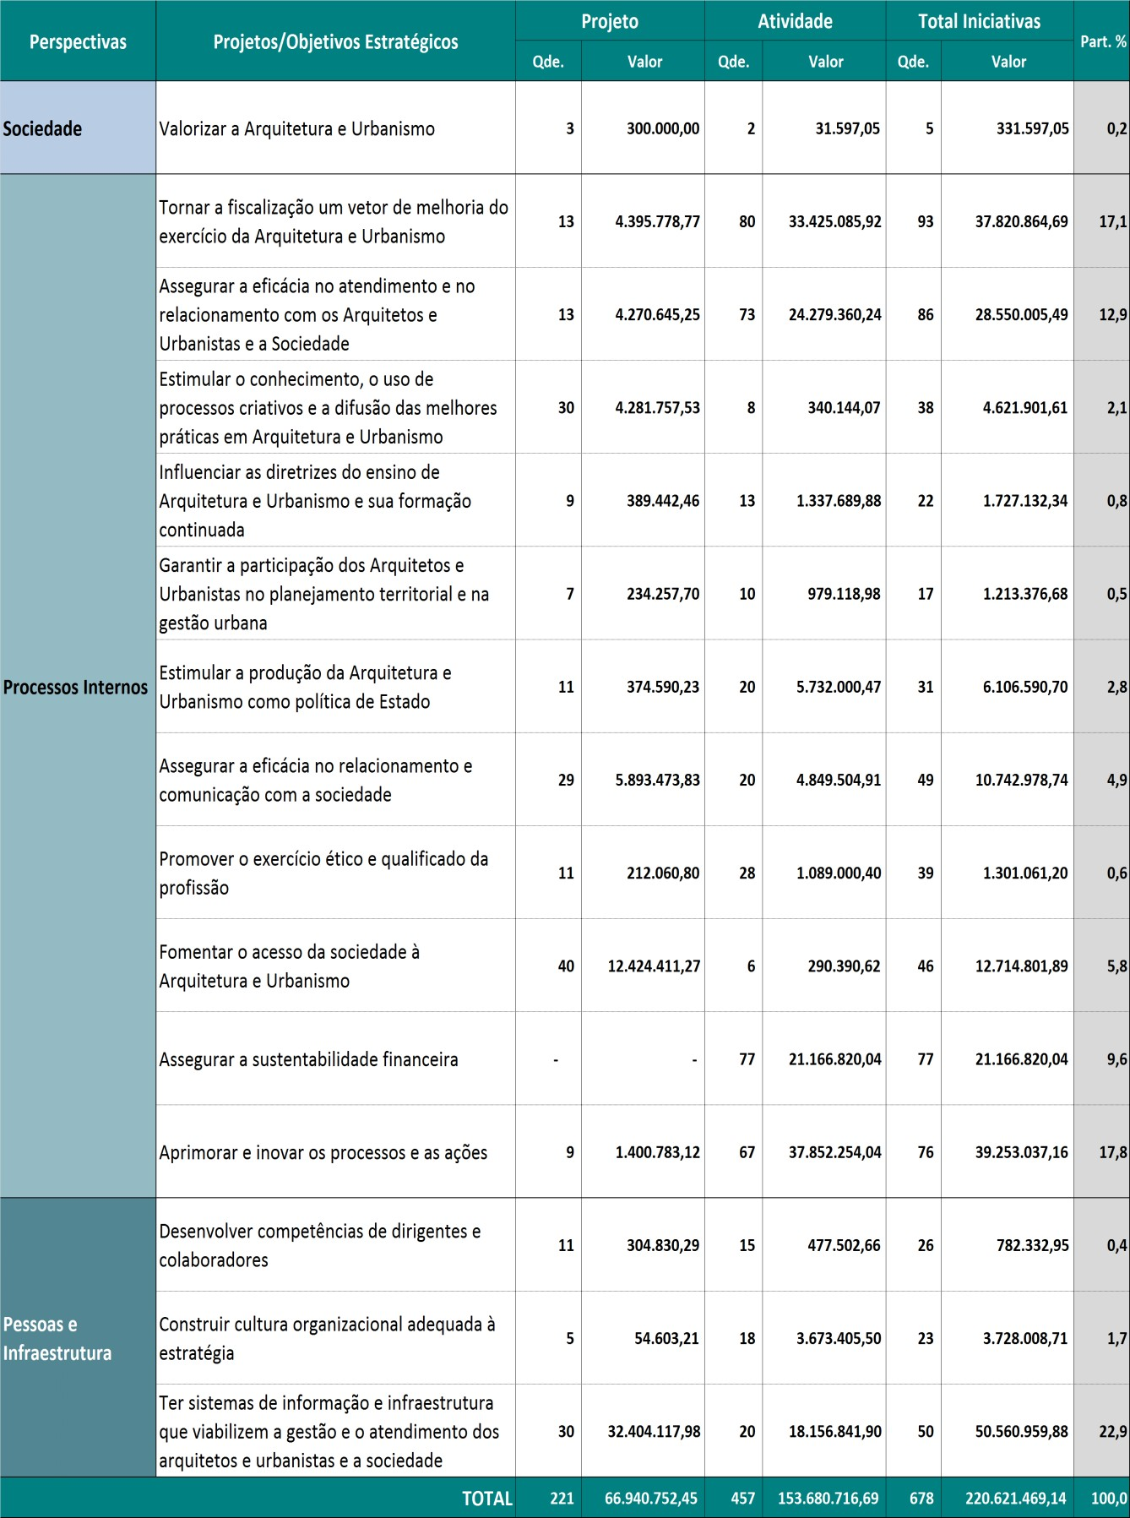

APLICAÇÃO ORÇAMENTÁRIA DE RECURSOS.

Por elemento de despesas, das aplicações orçamentárias do CAU para a implementação das iniciativas estratégicas contempladas na Reprogramação do Plano de Ação 2020, R$ 220,62 milhões, estão destinados aos gastos com pessoal (salários, encargos e benefícios) e diárias 44,2% e 0,5%, respectivamente, ou R$ 97,49 milhões e R$ 1,18 milhão, seguido de serviços de terceiros com 24,2%, ou R$ 53,46 milhões. Para as despesas com Imobilizado estão direcionados R$ 42,51 milhões representando 19,3% do total. As aplicações em Encargos Diversos (R$ 4,15 milhões) e Material de Consumo (R$ 1,04 milhão) respondem por 1,9% e 0,5%, respectivamente, conforme demonstrado no Quadro 5 e detalhado, por CAU/UF e CAU/BR, no Anexo 5. Os aportes ao Fundo de Apoio totalizam R$ 3,02 milhões, ou 1,4%; e ao Centro de Serviço Compartilhado CSC montam em R$ 3,85 milhões, ou 1,7%; e a Reserva de Contingência R$ 1,99 milhão, ou 0,9% do total das aplicações, conforme demonstrado no Quadro 5 e detalhado no Anexo 4.
Ressalta-se que no CAU BR, o Centro de Serviço Compartilhado, está distribuído da seguinte forma: R$ 5.237.788,72 (Salários e Encargos); R$ 2.430,00 (Diárias); R$ 5.630,52 (Passagens); R$ 6.501.402,45 (Serviços Prestados); R$ 120.533,56 (Tranferências Correntes); R$ 1.500,00 (Encargos Diversos); R$ 2.665.945,00 Imobilizado., totalizando R$ 14.535.230,26. Desse valor, o CAU/BR aporta ao CSC R$ 1.568.138,99 e R$ 1.388.976,00 foi assumido pelo CAU/BR, referente à redução de 80% (oitenta por cento) nos aportes dos CAU/UF ao Centro de Serviços Compartilhados, das parcelas previstas para os meses de junho a dezembro de 2020, com a utilização de recursos de seu superávit financeiro contabilizado no balanço patrimonial de 31 de dezembro de 2019 (DPOBR Nº 0102-10/2020, de 19 de junho de 2020).
Os recursos a serem aplicados pelo CAU/BR são da ordem de R$ 60,31 milhões, representando 27,4% do total (R$ 220,62 milhões). Os CAU/UF respondem por R$ 160,31 milhões, ou 72,6%. O detalhamento por CAU/UF e CAU/BR consta do Anexo 4. A composição se apresenta nos Quadros 5 e 5.1.
Dos limites de utilização dos recursos de Receitas Correntes destinados a despesas com Pessoal, Encargos e Benefícios por CAU/UF e CAU/BR a composição encontra-se no Anexo 5.

Quadro 5. Aplicações por Elementos de Despesas dos CAU/UF e CAU/BR
(Valores em R$ 1,00)
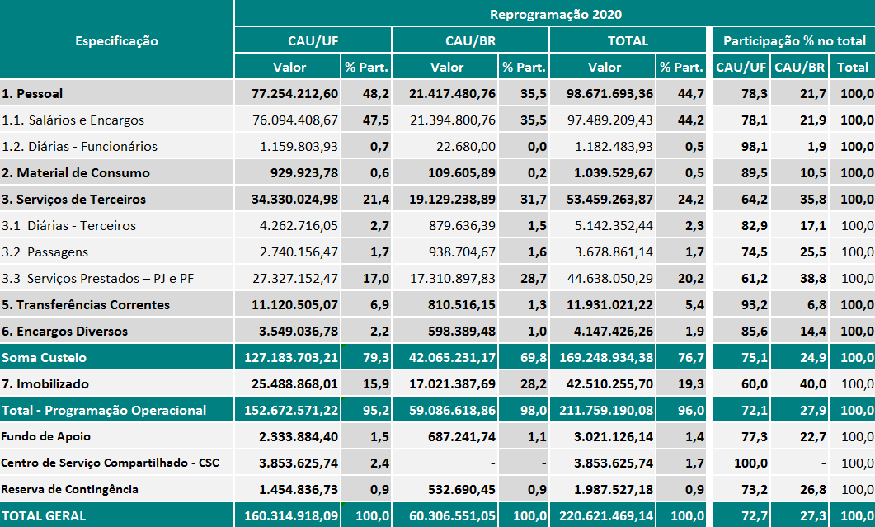
*Na reprogramação 2020, para os aportes de Fundo de Apoio dos CAU/UF foram considerados apenas os percentuais com redução de 80% para os CAU/AC, CAU/AM, CAU/AP, CAU/MA, CAU/PI, CAU/RO, CAU/RR, CAU/SE, CAU/TO e de 50% para os CAU/AL, CAU/BA,
CAU/CE, CAU/DF, CAU/ES, CAU/GO, CAU/MS, CAU/MT, CAU/PA, CAU/PB, CAU/PE, CAU/RN, sendo a diferença assumida pelo CAU/BR, com a utilização de recursos de seu superávit financeiro contabilizado no balanço patrimonial de 31 de dezembro de 2019;
**Na reprogramação 2020, para os aportes de CSC dos CAU/UF foram considerados apenas os percentuais com redução de 80%, sendo a diferença (R$ 1.388.976,00) assumida pelo CAU/BR juntamente com seu valor do aporte de R$ 1.568.138,99, referente as parcelas previstas para os meses de junho a dezembro de 2020, com a utilização de recursos de seu superávit financeiro contabilizado no balanço patrimonial de 31 de dezembro de 2019 (DPOBR Nº 0102-10/2020, de 19 de junho de 2020).

Quadro 5.1. Aplicações dos Elementos de Despesas dos CAU/UF por Região
(Valores em R$ 1,00)
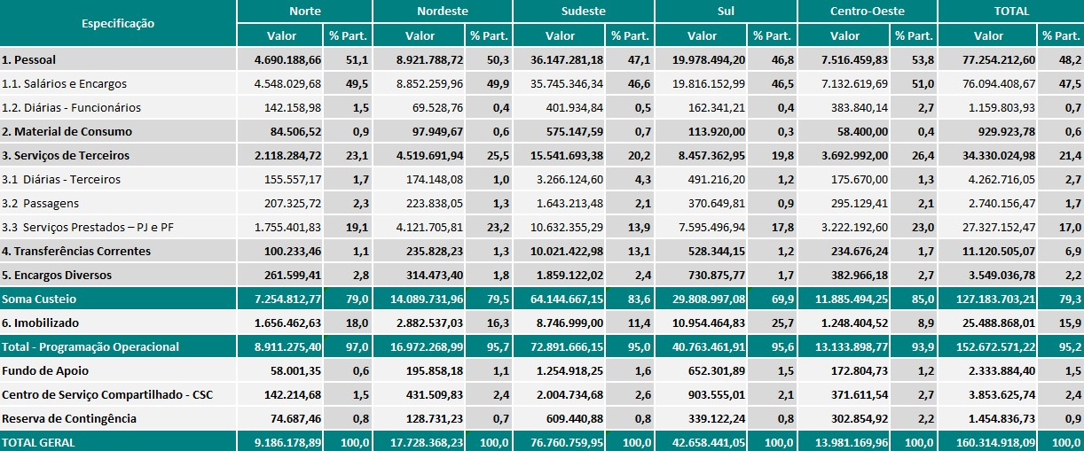
*Na reprogramação 2020, para os aportes de Fundo de Apoio dos CAU/UF foram considerados apenas os percentuais com redução de 80% para os CAU/AC, CAU/AM, CAU/AP, CAU/MA, CAU/PI, CAU/RO, CAU/RR, CAU/SE, CAU/TO e de 50% para os CAU/AL, CAU/BA, CAU/CE, CAU/DF, CAU/ES, CAU/GO, CAU/MS, CAU/MT, CAU/PA, CAU/PB, CAU/PE, CAU/RN, sendo a diferença assumida pelo CAU/BR, com a utilização de recursos de seu superávit financeiro contabilizado no balanço patrimonial de 31 de dezembro de 2019;
** Na reprogramação 2020, para os aportes de CSC dos CAU/UF foram considerados apenas os percentuais com redução de 80%, sendo a diferença (R$ 1.388.976,00) assumida pelo CAU/BR juntamente com seu valor do aporte de R$ 1.568.138,99, referente as parcelas previstas para os meses de junho a dezembro de 2020, com a utilização de recursos de seu superávit financeiro contabilizado no balanço patrimonial de 31 de dezembro de 2019 (DPOBR Nº 0102-10/2020, de 19 de junho de 2020).

ANEXOS

Anexo 1 Demonstrativo Comparativo da Reprogramação do Plano de Ação CAU 2020 (Programação 2020 X Reprogramação 2020).
Anexo 2 Demonstrativo das Fontes de Receitas dos CAU/UF e CAU/BR. Anexo 3 Demonstrativo das Aplicações Totais por Iniciativa Estratégica.
Anexo 3.1 Demonstrativo das Aplicações por Iniciativa Estratégica da Programação Operacional, Fundo de Apoio, Contribuição CSC e Reserva de Contingência.
Anexo 4 Demonstrativo das Aplicações por Elementos de Despesas dos CAU/UF e CAU/BR.
Anexo 5 Demonstrativo Comparativo dos Limites de Destinação Estratégica de Recursos dos CAU/UF e CAU/BR (Receitas Correntes X Despesas com Pessoal).
Anexo 6 Demonstrativo dos Limites de Destinação Estratégica de Recursos dos CAU/UF e CAU/BR (demais destinações).
Anexo 7 Reprogramações do Plano de Ação e Orçamento do CAU 2020 dos CAU/UF e CAU/BR (Links para acesso no Portal Transparência).

ANEXO 1

Demonstrativo Comparativo da Reprogramação do Plano de Ação CAU 2020 (Programação 2020 X Reprogramação 2020)

Anexo 1. Demonstrativo Comparativo da Reprogramação do Plano de Ação CAU 2020
(Programação 2020 X Reprogramação 2020)
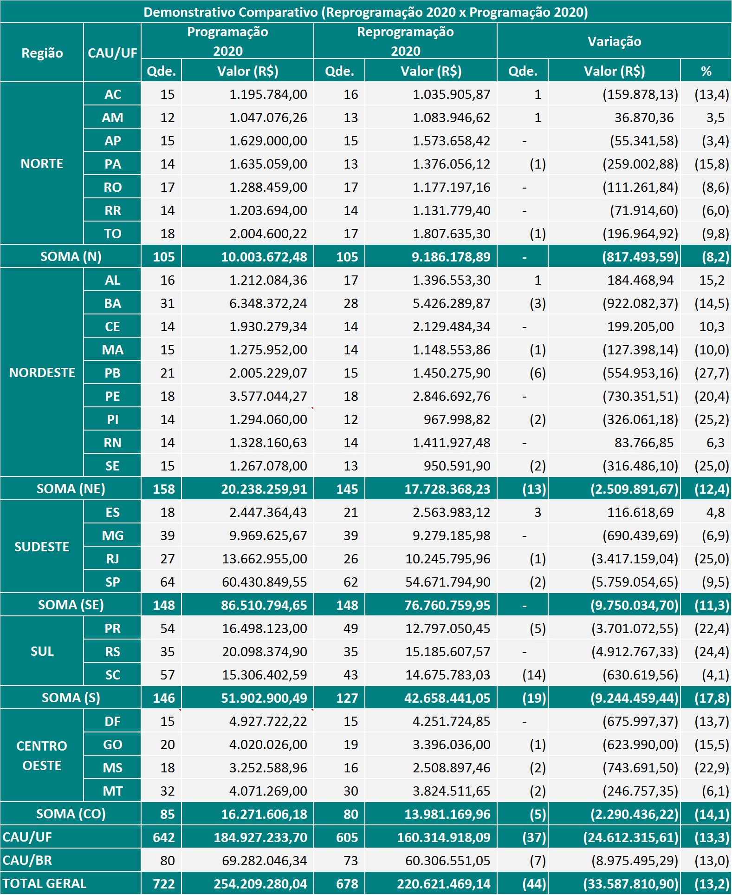

* Os dados dos CAU/PI e CAU/DF, no tocante à Programação 2020, estão em conformidade com as propostas das Reprogramações Extraordinárias aprovadas para esses CAU/UF, uma vez que ocorreram em data anterior à Reprogramação Ordinária e para os CAU/AM, CAU/AL, CAU/CE, CAU/ES, CAU/RN constam as informações da Reprogramação Ordinária aprovada em agosto/20. Na Reprogramação 2020, constam aprovados fora do fluxo da Reprogramação Ordinária aprovada em agosto, o CAU/PA aprovado na 104ª Reunião Plenária Ordinária, de 24 de setembro de 2020, o CAU/MA, na 105ª Reunião Plenária Ordinária, de 23 de outubro de 2020 e as Reprogramações Extraordinárias dos CAU/AM, CAU/AL, CAU/CE, CAU/ES, CAU/RN, aprovadas na Reunião Plenária Ordinária n° 106, de 19 de novembro de 2020.

ANEXO 2

Demonstrativo Comparativo das Fontes de Receitas dos CAU/UF e CAU/BR.

Anexo 2. Demonstrativo Comparativo das Fontes de Receitas dos CAU/UF e CAU/BR
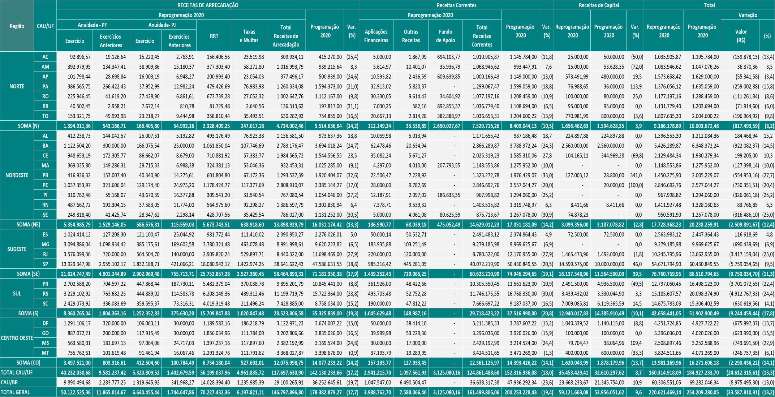
* Os dados dos CAU/PI e CAU/DF, no tocante à Programação 2020, estão em conformidade com as propostas das Reprogramações Extraordinárias aprovadas para esses CAU/UF, uma vez que ocorreram em data anterior à Reprogramação Ordinária e para os CAU/AM, CAU/AL, CAU/CE, CAU/ES, CAU/RN constam as informações da Reprogramação Ordinária aprovada em agosto/20. Na Reprogramação 2020, constam aprovados fora do fluxo da Reprogramação Ordinária aprovada em agosto, o CAU/PA aprovado na 104ª Reunião Plenária Ordinária, de 24 de setembro de 2020, o CAU/MA, na 105ª Reunião Plenária Ordinária, de 23 de outubro de 2020 e as Reprogramações Extraordinárias dos CAU/AM, CAU/AL, CAU/CE, CAU/ES, CAU/RN, aprovadas na Reunião Plenária Ordinária n° 106, de 19 de novembro de 2020.

ANEXO 3

Demonstrativo das Aplicações Totais Por Iniciativa Estratégica.

Anexo 3. Demonstrativo das Aplicações Totais por Iniciativa Estratégica
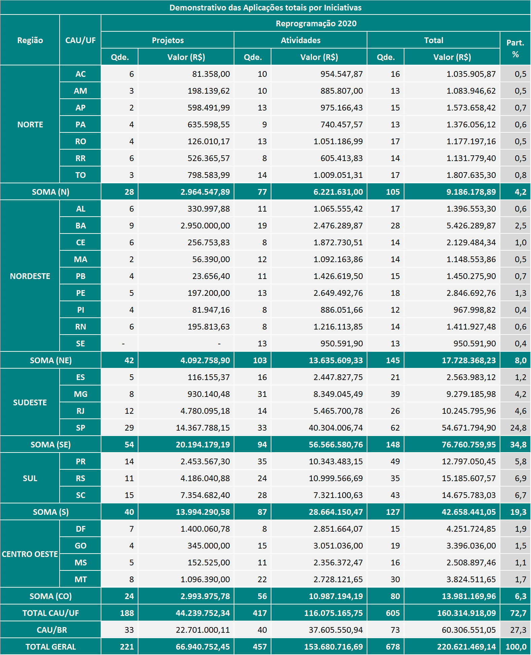

*Na Reprogramação 2020, constam aprovados fora do fluxo da Reprogramação Ordinária aprovada em agosto, o CAU/PA aprovado na 104ª Reunião Plenária Ordinária, de 24 de setembro de 2020, o CAU/MA, na 105ª Reunião Plenária Ordinária, de 23 de outubro de 2020 e as Reprogramações Extraordinárias dos CAU/AM, CAU/AL, CAU/CE, CAU/ES, CAU/RN, aprovadas na Reunião Plenária Ordinária n° 106, de 19 de novembro de 2020.

Anexo 3.1. Demonstrativo das Aplicações por Iniciativa Estratégica da Programação Operacional,
Fundo de Apoio, Contribuição CSC e Reserva de Contingência
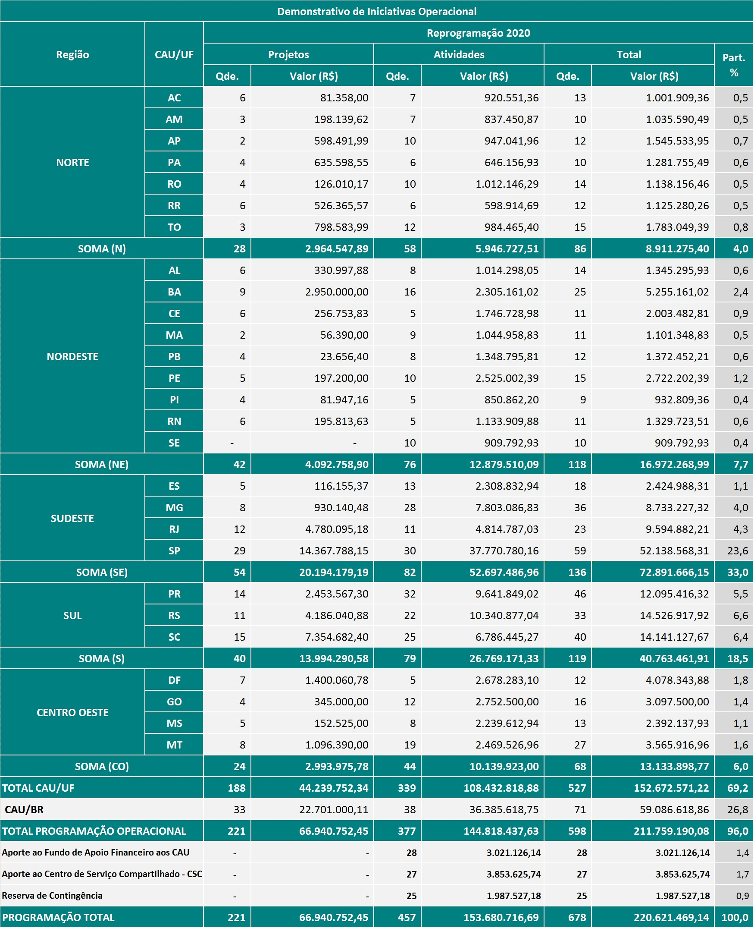
- Na Reprogramação 2020, constam aprovados fora do fluxo da Reprogramação Ordinária aprovada em agosto, o CAU/PA aprovado na 104ª Reunião Plenária Ordinária, de 24 de setembro de 2020, o CAU/MA, na 105ª Reunião Plenária Ordinária, de 23 de outubro de 2020 e as Reprogramações Extraordinárias dos CAU/AM, CAU/AL, CAU/CE, CAU/ES, CAU/RN, aprovadas na Reunião Plenária Ordinária n° 106, de 19 de novembro de 2020.
- Na Reprogramação 2020, para os aportes de Fundo de Apoio dos CAU/UF foram considerados apenas os percentuais com redução de 80% para os CAU/AC, CAU/AM, CAU/AP, CAU/MA, CAU/PI, CAU/RO, CAU/RR, CAU/SE, CAU/TO e de 50% para os CAU/AL, CAU/BA,
CAU/CE, CAU/DF, CAU/ES, CAU/GO, CAU/MS, CAU/MT, CAU/PA, CAU/PB, CAU/PE, CAU/RN, sendo a diferença assumida pelo CAU/BR, com a utilização de recursos de seu superávit financeiro contabilizado no balanço patrimonial de 31 de dezembro de 2019;
- Na reprogramação 2020, para os aportes de CSC dos CAU/UF foram considerados apenas os percentuais com redução de 80%, sendo a diferença (R$ 1.388.976,00) assumida pelo CAU/BR juntamente com seu valor do aporte de R$ 1.568.138,99, referente as parcelas previstas para os meses de junho a dezembro de 2020, com a utilização de recursos de seu superávit financeiro contabilizado no balanço patrimonial de 31 de dezembro de 2019 (DPOBR Nº 0102-10/2020, de 19 de junho de 2020).

ANEXO 4

Demonstrativo das Aplicações por Elementos de Despesas dos CAU/UF e CAU/BR.

Anexo 4. Demonstrativo das Aplicações por Elementos de Despesas dos CAU/UF e CAU/BR
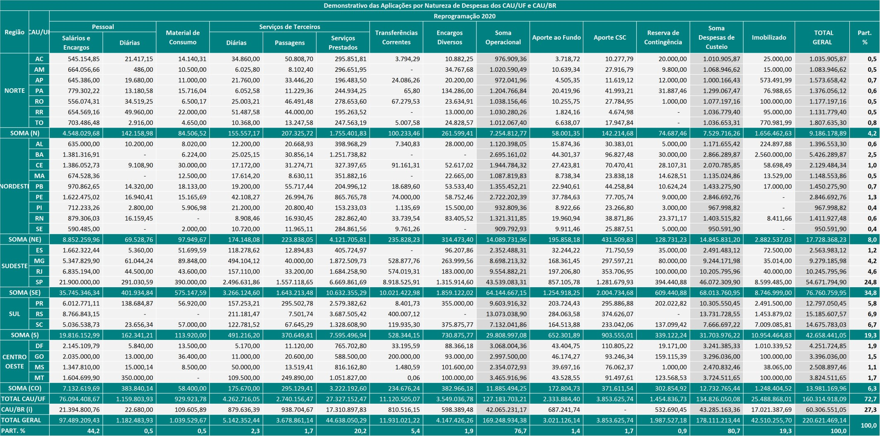
*Na reprogramação 2020, para os aportes de Fundo de Apoio dos CAU/UF foram considerados apenas os percentuais com redução de 80% para os CAU/AC, CAU/AM, CAU/AP, CAU/MA, CAU/PI, CAU/RO, CAU/RR, CAU/SE, CAU/TO e de 50% para os CAU/AL, CAU/BA, CAU/CE, CAU/DF, CAU/ES, CAU/GO, CAU/MS, CAU/MT, CAU/PA, CAU/PB, CAU/PE, CAU/RN, sendo a diferença assumida pelo CAU/BR, com a utilização de recursos de seu superávit financeiro contabilizado no balanço patrimonial de 31 de dezembro de 2019;
**Na reprogramação 2020, para os aportes de CSC dos CAU/UF foram considerados apenas os percentuais com redução de 80%, sendo a diferença (R$ 1.388.976,00) assumida pelo CAU/BR juntamente com seu valor do aporte de R$ 1.568.138,99, referente as parcelas previstas para os meses de junho a dezembro de 2020, com a utilização de recursos de seu superávit financeiro contabilizado no balanço patrimonial de 31 de dezembro de 2019 (DPOBR Nº 0102-10/2020, de 19 de junho de 2020).

ANEXO 5

Demonstrativo Comparativo dos Limites de Destinação Estratégica de Recursos dos CAU/UF e CAU/BR.
(Receitas Correntes X Despesas com Pessoal).

Anexo 5. Demonstrativo Comparativo dos Limites de Destinação Estratégica de Recursos dos
CAU/UF e CAU/BR (Receitas Correntes X Despesas com Pessoal)
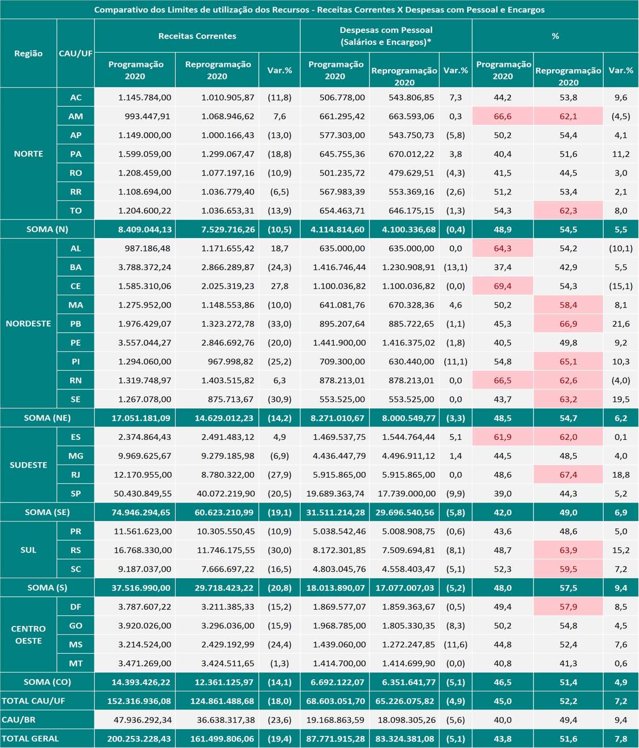
- Despesas com Pessoal (Salários e Encargos) para efeito do cálculo do limite de pessoal não consideramos as despesas decorrentes de rescisões contratuais, auxílio alimentação, auxílio transporte, plano de saúde e demais benefícios.
- Flexibilização do limite estratégico de Despesas com Pessoal, devidamente justificados para o CAU/AM, CAU/TO, CAU/MA, CAU/PB, CAU/PI, CAU/RN, CAU/SE, CAU/ES, CAU/RJ, CAU/RS, CAU/SC e CAU/DF;
- Os dados dos CAU/PI e CAU/DF, no tocante à Programação 2020, estão em conformidade com as propostas das Reprogramações Extraordinárias aprovadas para esses CAU/UF, uma vez que ocorreram em data anterior à Reprogramação Ordinária e para os CAU/AM, CAU/AL, CAU/CE, CAU/ES, CAU/RN constam as informações da Reprogramação Ordinária aprovada em agosto/20. Na Reprogramação 2020, constam aprovados fora do fluxo da Reprogramação Ordinária aprovada em agosto, o CAU/PA aprovado na 104ª Reunião Plenária Ordinária, de 24 de setembro de 2020, o CAU/MA, na 105ª Reunião Plenária Ordinária, de 23 de outubro de 2020 e as Reprogramações Extraordinárias dos CAU/AM, CAU/AL, CAU/CE, CAU/ES, CAU/RN, aprovadas na Reunião Plenária Ordinária n° 106, de 19 de novembro de 2020.

ANEXO 6

Demonstrativo dos Limites de Destinação Estratégica de Recursos dos CAU/UF e CAU/BR (demais destinações)

Anexo 6. Demonstrativo dos Limites de Destinação Estratégica de Recursos dos CAU/UF e CAU/BR (demais destinações)
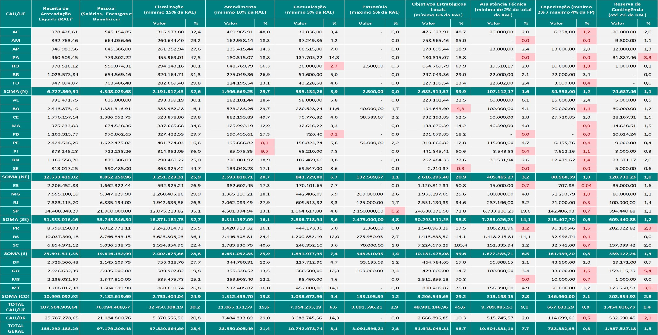
  - Flexibilização do limites estratégicos devidamente justificados para: Atendimento: CAU/PE e CAU/PI; Comunicação: CAU/RO e CAU/PB; Patrocínio: CAU/SP; Objetivos Locais: CAU/BA e CAU/SE; Assistência Técnica: CAU/AM, CAU/PA, CAU/PB,CAU/PI, CAU/SE, CAU/ES, CAU/PR e CAU/MS; Reserva de Contingência: CAU/PA, CAU/PR, CAU/GO, CAU/MT e CAU/BR; Capacitação: CAU/AC, CAU/AM, CAU/PA, CAU/RO, CAU/TO, CAU/BA, CAU/MA, CAU/PB, CAU/PE, CAU/PI, CAU/RN, CAU/SE, CAU/ES, CAU/MG, CAU/RJ, CAU/SP, CAU/PR, CAU/RS,CAU/ SC, CAU/GO, CAU/MS e CAU/BR.
  - Na Reprogramação 2020, constam aprovados fora do fluxo da Reprogramação Ordinária aprovada em agosto, o CAU/PA aprovado na 104ª Reunião Plenária Ordinária, de 24 de setembro de 2020, o CAU/MA, na 105ª Reunião Plenária Ordinária, de 23 de outubro de 2020 e as Reprogramações Extraordinárias dos CAU/AM, CAU/AL, CAU/CE, CAU/ES, CAU/RN, aprovadas na Reunião Plenária Ordinária n° 106, de 19 de novembro de 2020.

ANEXO 7

Reprogramações do Plano de Ação e Orçamento do CAU 2020 dos CAU/UF e CAU/BR
(Links para acesso no Portal Transparência)

Anexo 7. Reprogramações do Plano de Ação e Orçamento do CAU 2020 dos CAU/UF e CAU/BR
(Links para acesso no Portal Transparência)

CAU/BR - https://transparencia.caubr.gov.br/arquivos/Parecer Reprogramação 2020_CAU_BR.xlsx CAU/AC - https://transparencia.caubr.gov.br/arquivos/Parecer Reprogramação 2020_CAU_AC.xlsx CAU/AM - https://transparencia.caubr.gov.br/arquivos/Parecer Reprogramação 2020_CAU_AM.xlsx CAU/AP - https://transparencia.caubr.gov.br/arquivos/Parecer Reprogramação 2020_CAU_AP.xlsx CAU/AL - https://transparencia.caubr.gov.br/arquivos/Parecer Reprogramação 2020_CAU_AL.xlsx CAU/BA - https://transparencia.caubr.gov.br/arquivos/Parecer Reprogramação 2020_CAU_BA.xlsx CAU/CE - https://transparencia.caubr.gov.br/arquivos/Parecer Reprogramação 2020_CAU_CE.xlsx CAU/DF - https://transparencia.caubr.gov.br/arquivos/Parecer Reprogramação 2020_CAU_DF.xlsx CAU/ES - https://transparencia.caubr.gov.br/arquivos/Parecer Reprogramação 2020_CAU_ES.xlsx CAU/GO - https://transparencia.caubr.gov.br/arquivos/Parecer Reprogramação 2020_CAU_GO.xlsx CAU/MA - https://transparencia.caubr.gov.br/arquivos/Parecer Reprogramação 2020 CAU MA.xlsx CAU/MG - https://transparencia.caubr.gov.br/arquivos/Parecer Reprogramação 2020_CAU_MG.xlsx CAU/MS - https://transparencia.caubr.gov.br/arquivos/Parecer Reprogramação 2020_CAU_MS.xlsx CAU/MT - https://transparencia.caubr.gov.br/arquivos/Parecer Reprogramação 2020_CAU_MT.xlsx CAU/PA - https://transparencia.caubr.gov.br/arquivos/Parecer Reprogramação 2020 CAU PA.xlsx CAU/PB - https://transparencia.caubr.gov.br/arquivos/Parecer Reprogramação 2020_CAU_PB.xlsx CAU/PE - https://transparencia.caubr.gov.br/arquivos/Parecer Reprogramação 2020_CAU_PE.xlsx CAU/PI - https://transparencia.caubr.gov.br/arquivos/Parecer Reprogramação 2020_CAU_PI.xlsx CAU/PR - https://transparencia.caubr.gov.br/arquivos/Parecer Reprogramação 2020_CAU_PR.xlsx CAU/RJ - https://transparencia.caubr.gov.br/arquivos/Parecer Reprogramação 2020_CAU_RJ.xlsx CAU/RN - https://transparencia.caubr.gov.br/arquivos/Parecer Reprogramação 2020_CAU_RN.xlsx CAU/RO - https://transparencia.caubr.gov.br/arquivos/Parecer Reprogramação 2020_CAU_RO.xlsx CAU/RR - https://transparencia.caubr.gov.br/arquivos/Parecer Reprogramação 2020_CAU_RR.xlsx CAU/RS - https://transparencia.caubr.gov.br/arquivos/Parecer Reprogramação 2020_CAU_RS.xlsx CAU/SC - https://transparencia.caubr.gov.br/arquivos/Parecer Reprogramação 2020_CAU_SC.xlsx CAU/SE - https://transparencia.caubr.gov.br/arquivos/Parecer Reprogramação 2020_CAU_SE.xlsx CAU/SP - https://transparencia.caubr.gov.br/arquivos/Parecer Reprogramação 2020_CAU_SP.xlsx CAU/TO - https://transparencia.caubr.gov.br/arquivos/Parecer Reprogramação 2020_CAU_TO.xlsx

